В ГКОУВО «Муромский детский дом № 2» имеется оборудованный кабинет педагога.

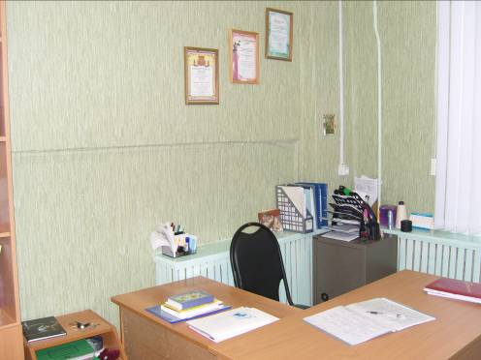

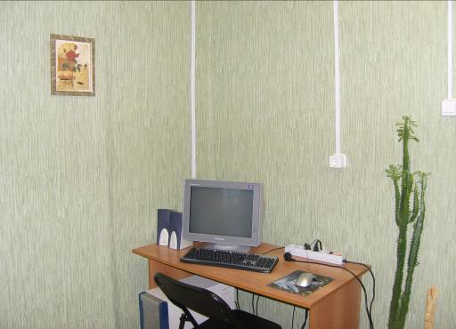

В наличии имеется несколько наглядных пособий различной тематики (профилактика правонарушений, ПДД, профориентация). Данные стенды и плакаты играют большую роль в проведении мероприятий для воспитанников.
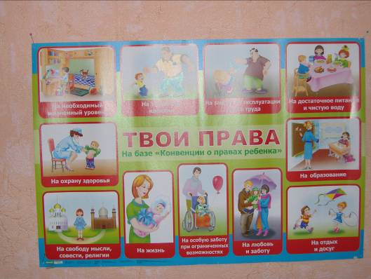

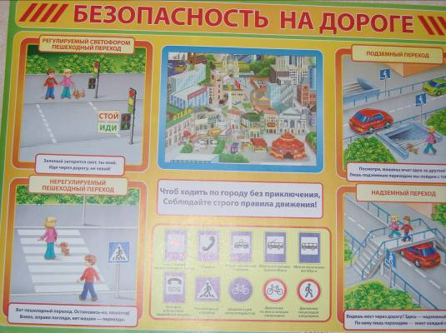

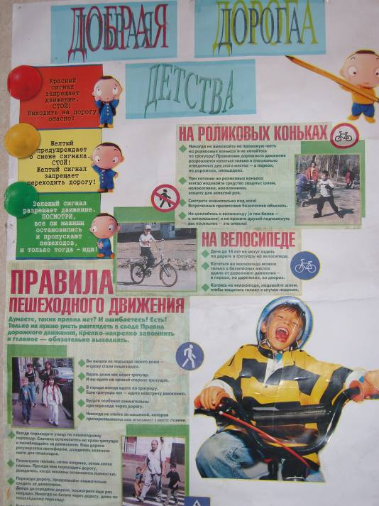

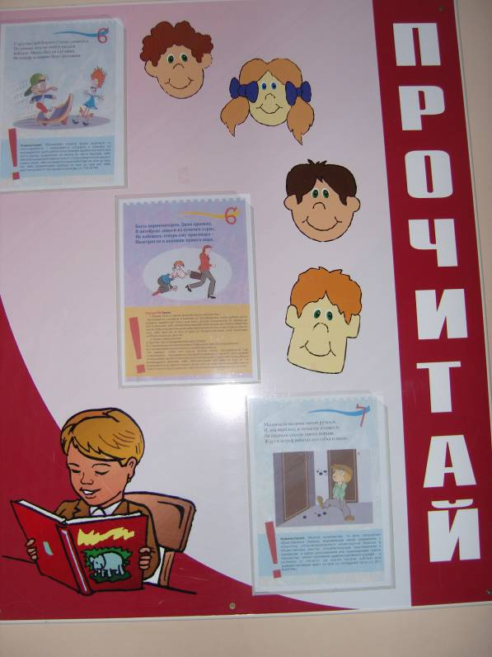

Программное обеспечение
- «Социализация воспитанников»,
- «Профессиональное самоопределение»,
- «Программа возрастные стандарты социализации детей-сирот»
- «Программа по социальному ориентированию воспитанников»,
- «Программа по правовому воспитанию воспитанников»,
- «Программа подготовки кандидатов в замещающие родители»
- Программы по противодействию употребления ПАВ,
- Индивидуальные программы воспитанников
- Социальные проекты.

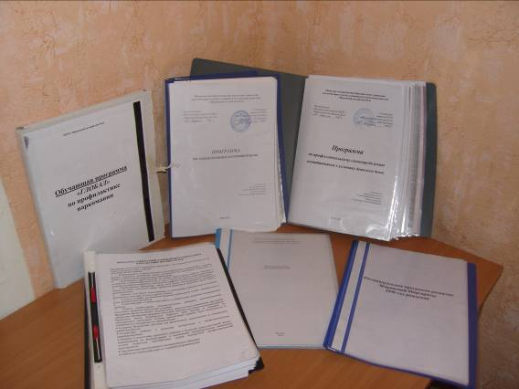

В своей работе педагог использует разнообразную методическую литературу

